**1 Vokabelauswahl**

Um die zum Lernen vorkommenden Vokabeln für die App festzulegen, galt es drei wichtige Punkte zu beachten. Die Vokabeln sollten einen Bezug zu Japan haben; sie sollten anfängerfreundlich bzw. nicht zu lang sein; sie sollten illustrativ gut darstellbar sein. Genügend Vokabeln zu finden, die auf all diese Punkte zutreffen, erwies sich bereits als kleine Herausforderung, da wir und von Beginn an ein Minimum von 100 Vokabeln gesetzt haben, die in der App vorkommen sollten.

Ich orientierte mich Anfangs hauptsächlich am Sprachkurs „PONS Power-Sprachkurs Japanisch: Japanisch lernen für Anfänger“, den ich als Buch zuhause habe. Dieser Sprachkurs ist für das Niveau A1 bis A2 gedacht und somit wären die Vokabeln optimal für die App. Nachdem jegliche Vokabeln des Buchs nach den Ausschlusskriterien ausgewählt wurden, fehlten noch einige wenige, um das Minimum von 100 Vokabeln zu erreichen. So recherchierte ich nach häufig gebrauchten Vokabeln im Alltags-Japanisch.

Die vollständige Liste wurde daraufhin mit Laurin abgesprochen. Im Laufe der Ausarbeitung wurden drei Vokabeln ausgetauscht, da sich ihre illustrative Darstellung als zu schwierig erwies. So bspw. die Vokabel für „Temple“. Ein japanischer Tempel kann die verschiedensten Formen annehmen, wodurch es für mich nicht möglich war, eine einheitliche illustrative Darstellung für die Vokabel zu finden. Bei den Ersatzvokabeln würden natürlich ebenfalls die drei genannten Kriterien beachtet. Desweiteren wurde darauf geachtet, stets eine Balance zwischen den beiden Schriftarten Hiragana und Katakana zu behalten (Hiragana wird für japanische Begriffe genutzt, Katakana für ausländische Begriffe).

**2 Sprites**

Als nächstes galt es die Vokabeln auf der Liste als Sprite umzusetzen, sodass diese letztendlich in der App vorkommen können. Für die Größe der Sprites legte Laurin 500 x 500 Pixel fest.

**2.1 Sprite-Vorlagen**

Für die Darstellung der Vokabeln waren Vorlagen nötig. Wichtig war es hierbei, Vorlagen zu nutzen, die auch mit Japan in Verbindung gebracht werden können. Beispielsweise bei der Vokabel für „Television“ wollte ich keinen zufälligen Fernseher darstellen, sondern gezielt eine typisch japanische Marke für Fernsehhersteller auswählen (in dem Fall Sony). Ähnlich verhält es sich bei Fahrzeugen. Ich wählte für die Vokabel „Taxi“ speziell ein japanisches Taxi als Vorlage. Gleiches gilt für „Train“ (hierfür wurde ein Zug der East Japan Railway Company gewählt), „Car“ (hierfür stand ein Fahrzeug der Marke Honda Modell) oder „Bus“ (Hierfür wurde ein Bus einer Tokioter Linie ausgewählt).

Die Vorlagen wurde aus vielen verschiedenen Medien ausgewählt, u.a. aus Filmen, Manga, Adobe-Stock oder Gegenstände, die ich physisch besitze. Die Vermenschlichung der Objekte (hauptsächlich in Form von beigefügten Augen) war hierbei ein zu beachtender Faktor.

**2.2 Ausarbeitung**

Jeder Sprite wurde digital im Open-Source Programm „Krita“ mit Hilfe eines Wacom-Zeichentablets erstellt. Die Erstellung der 100 Sprites für die Vokabeln nahm mit Abstand am meisten Zeit bei der Projektrealisierung für mich in Anspruch. Insgesamt dauerte die Ausarbeitung weit mehr als 100 Stunden. Pro Sprite benötigte ich etwa 1 Stunde, wobei manche Sprites wie „Samurai“ oder „Motorcycle“ bis zu 3 Stunden gebraucht haben. Als Ausgleich gab es aber auch Sprites, die nur ca. 30 Minuten in Anspruch genommen haben. So beispielsweise die verschiedenen Farben, bei denen es sich lediglich um Color-Swaps handelt.

Die Ausarbeitung stellte sich als große Herausforderung heraus, da ich teilweise an mein körperliches Limit kam. Handkrämpfe und Müdigkeit am Ende eines Arbeitstags waren dabei Standard. Letztendlich bin ich mit den Ergebnissen jedoch mehr als zufrieden, sodass sich die unzähligen Stunden des Zeichnens ausgezahlt haben.

**Auflistung**

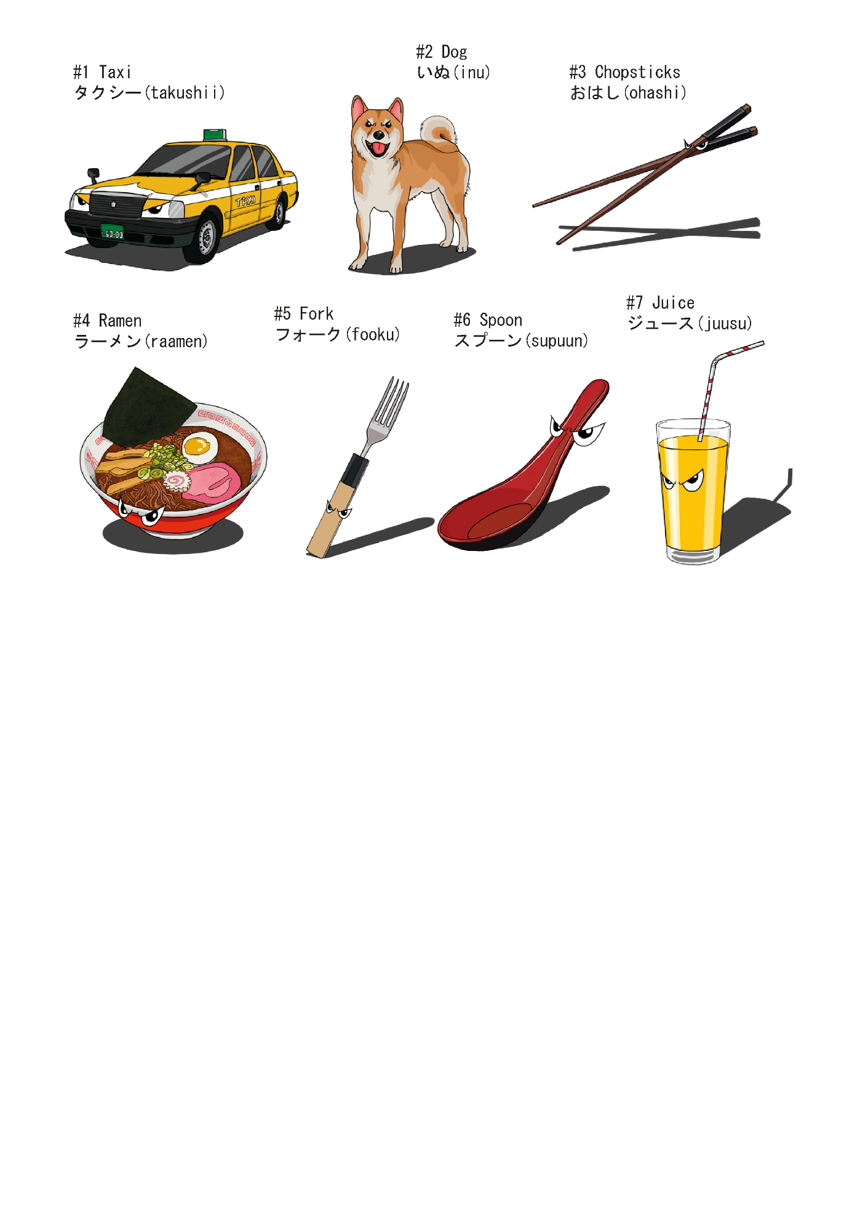Es folgt eine Auflistung aller 100 erstellten Sprites für die Vokabeln.

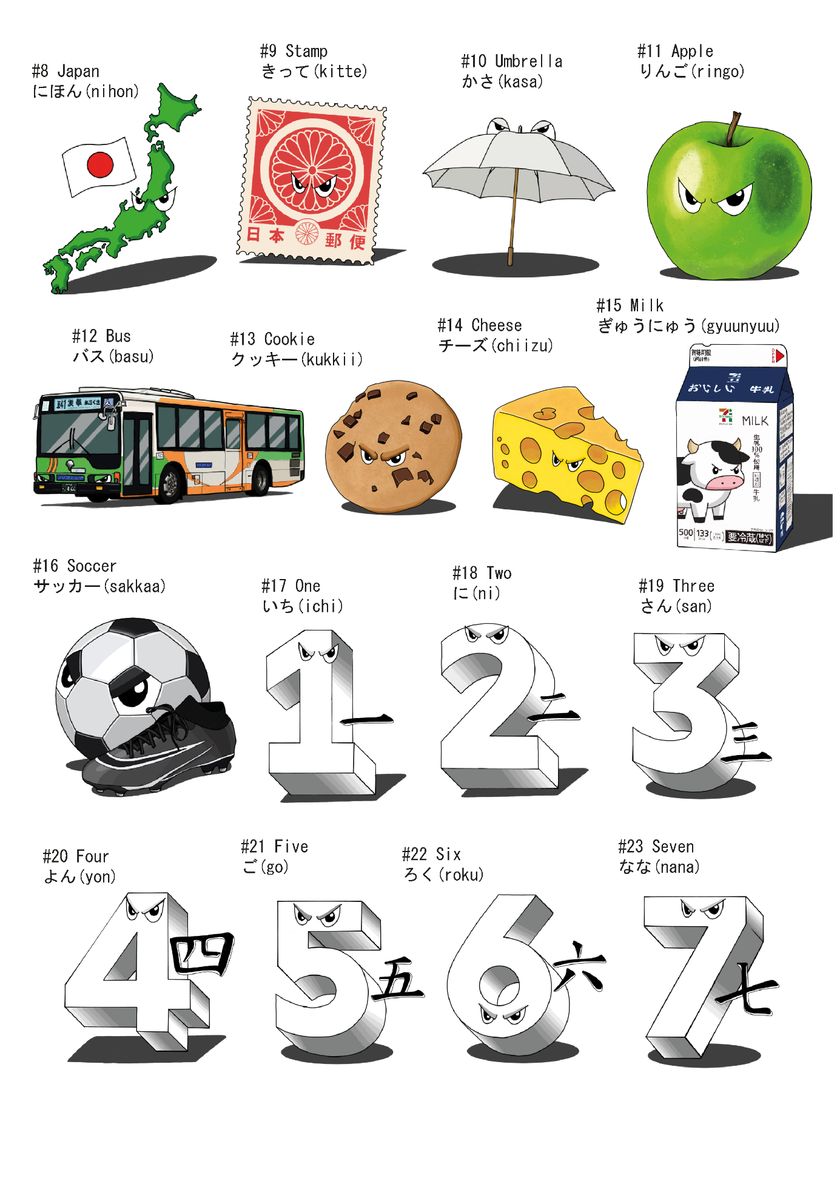

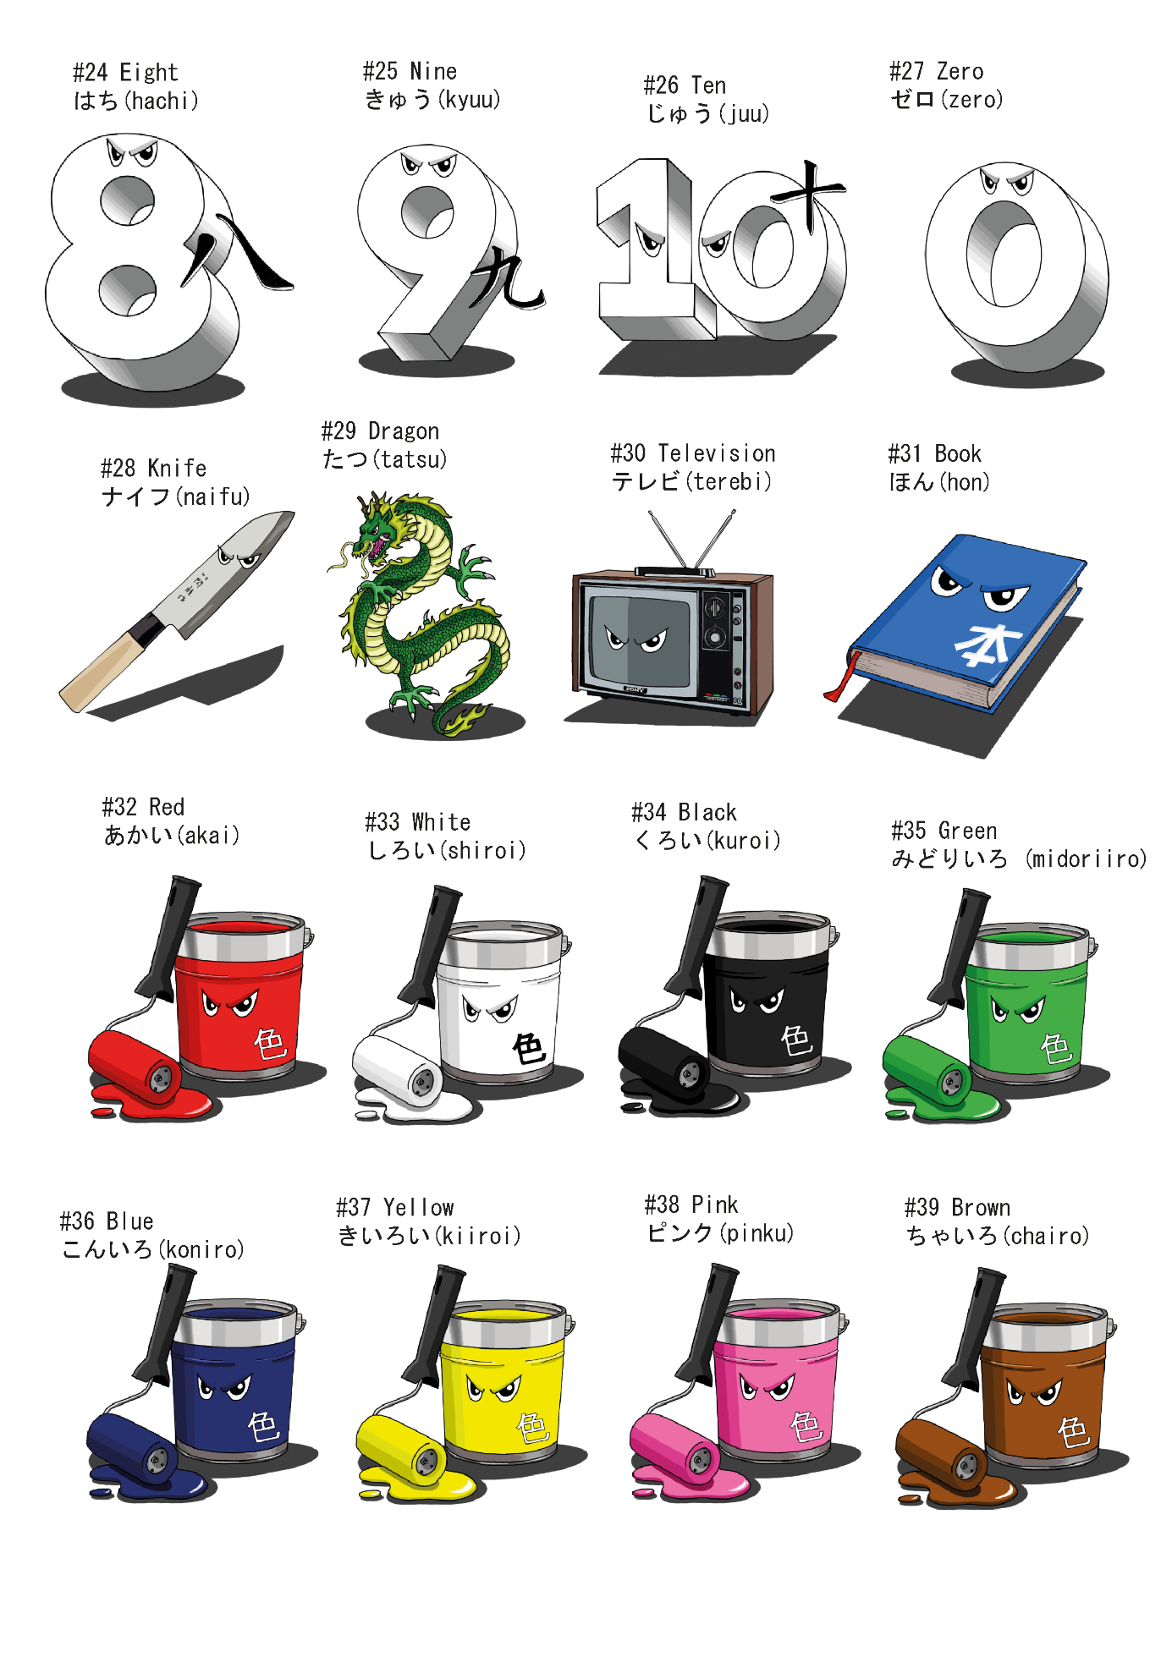

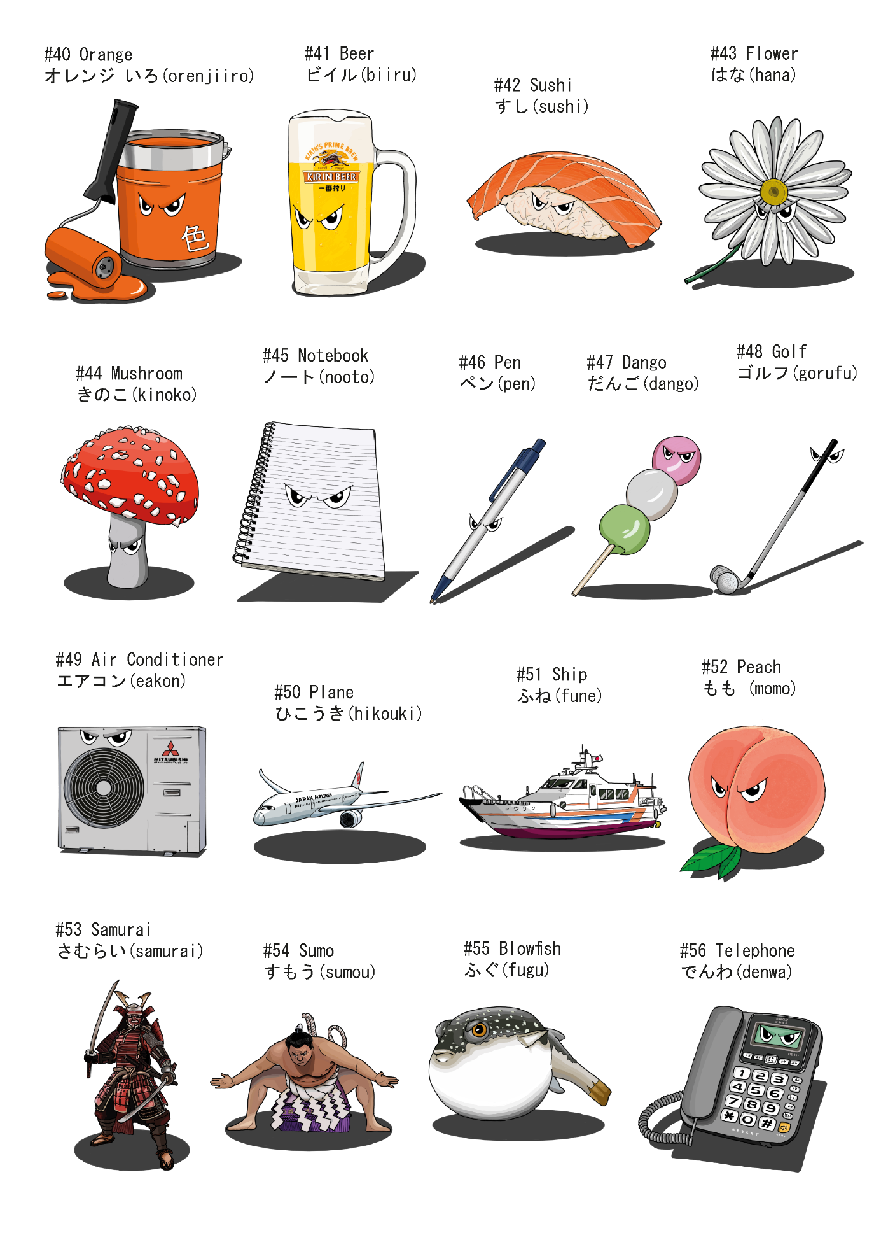

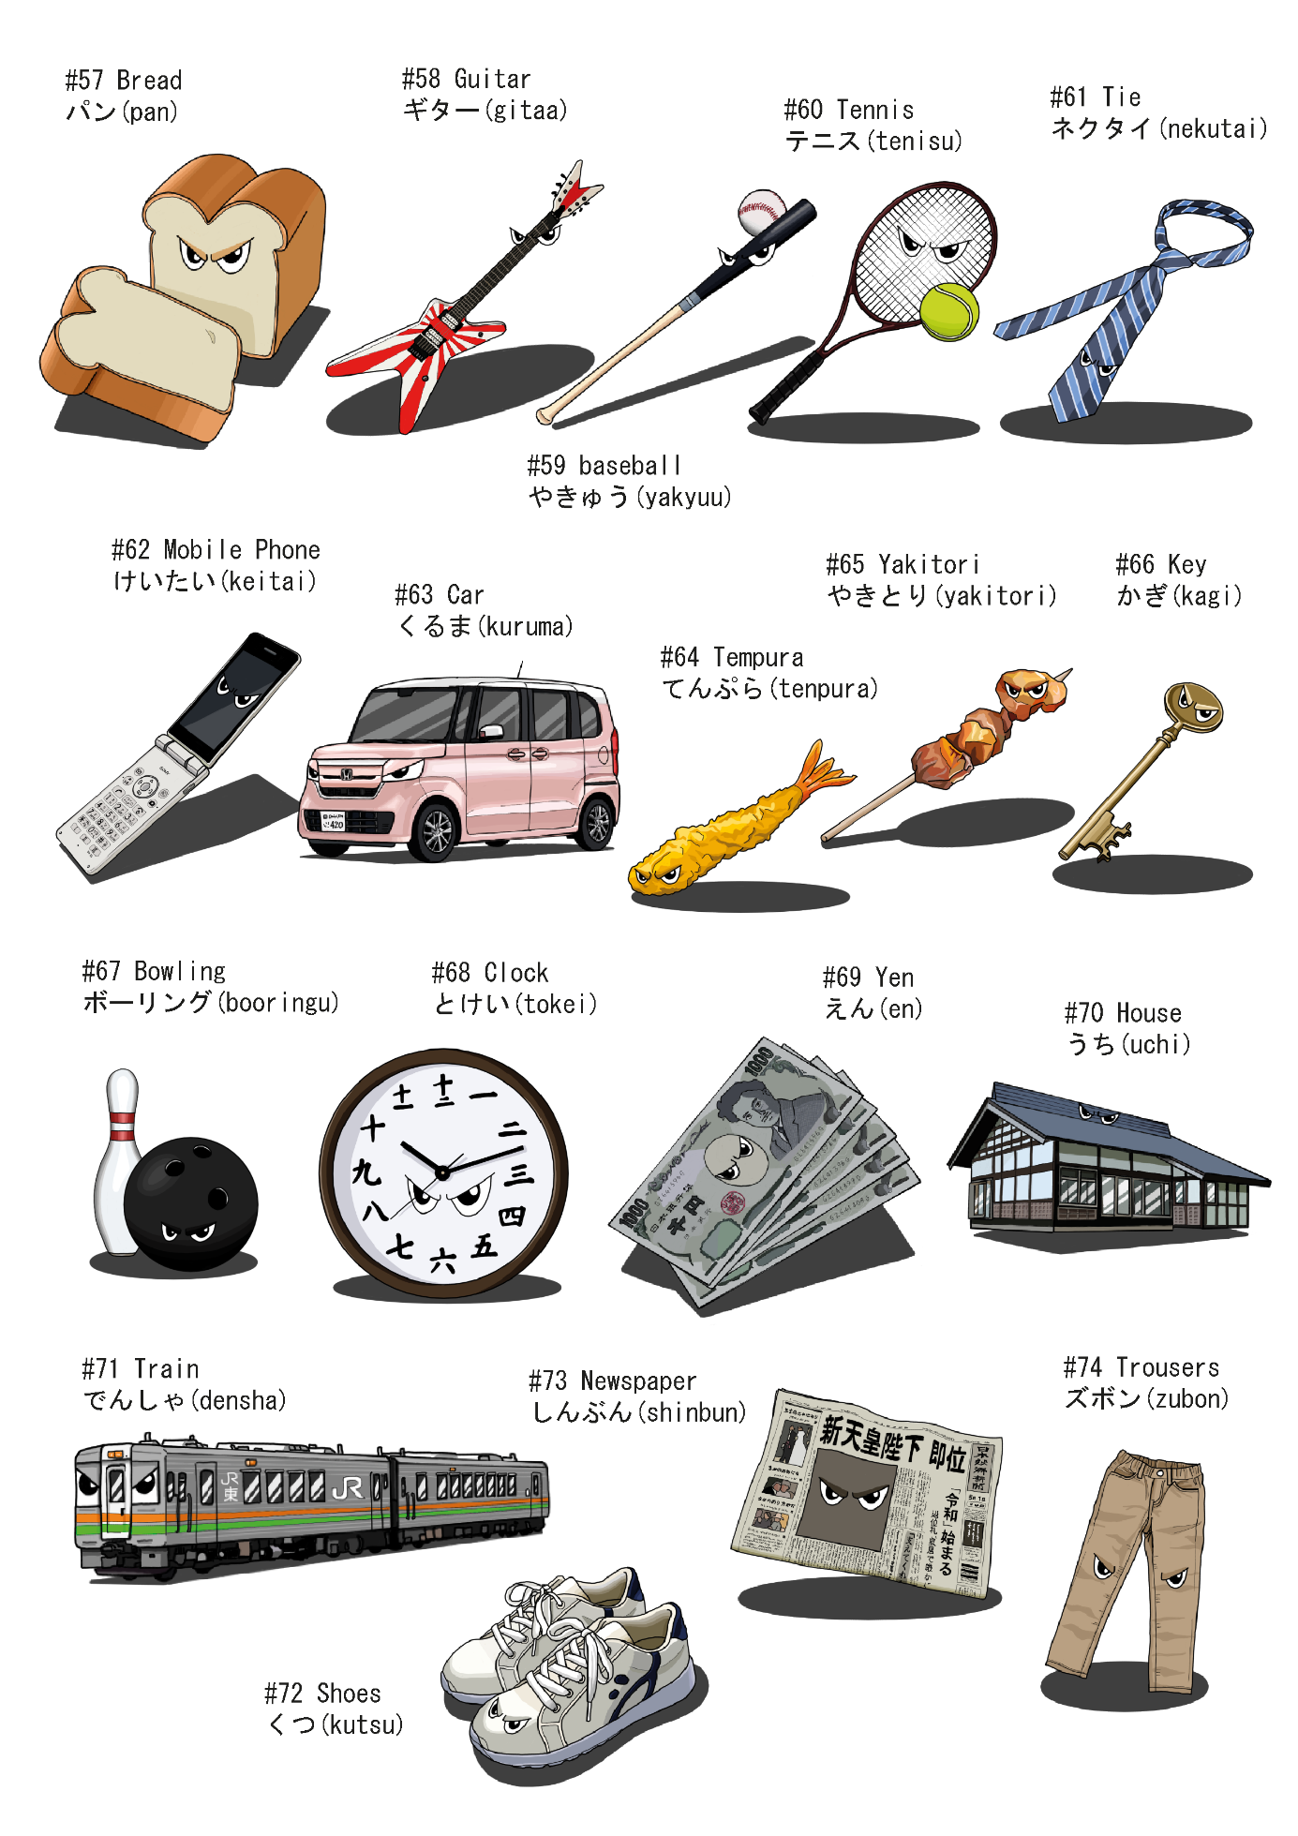

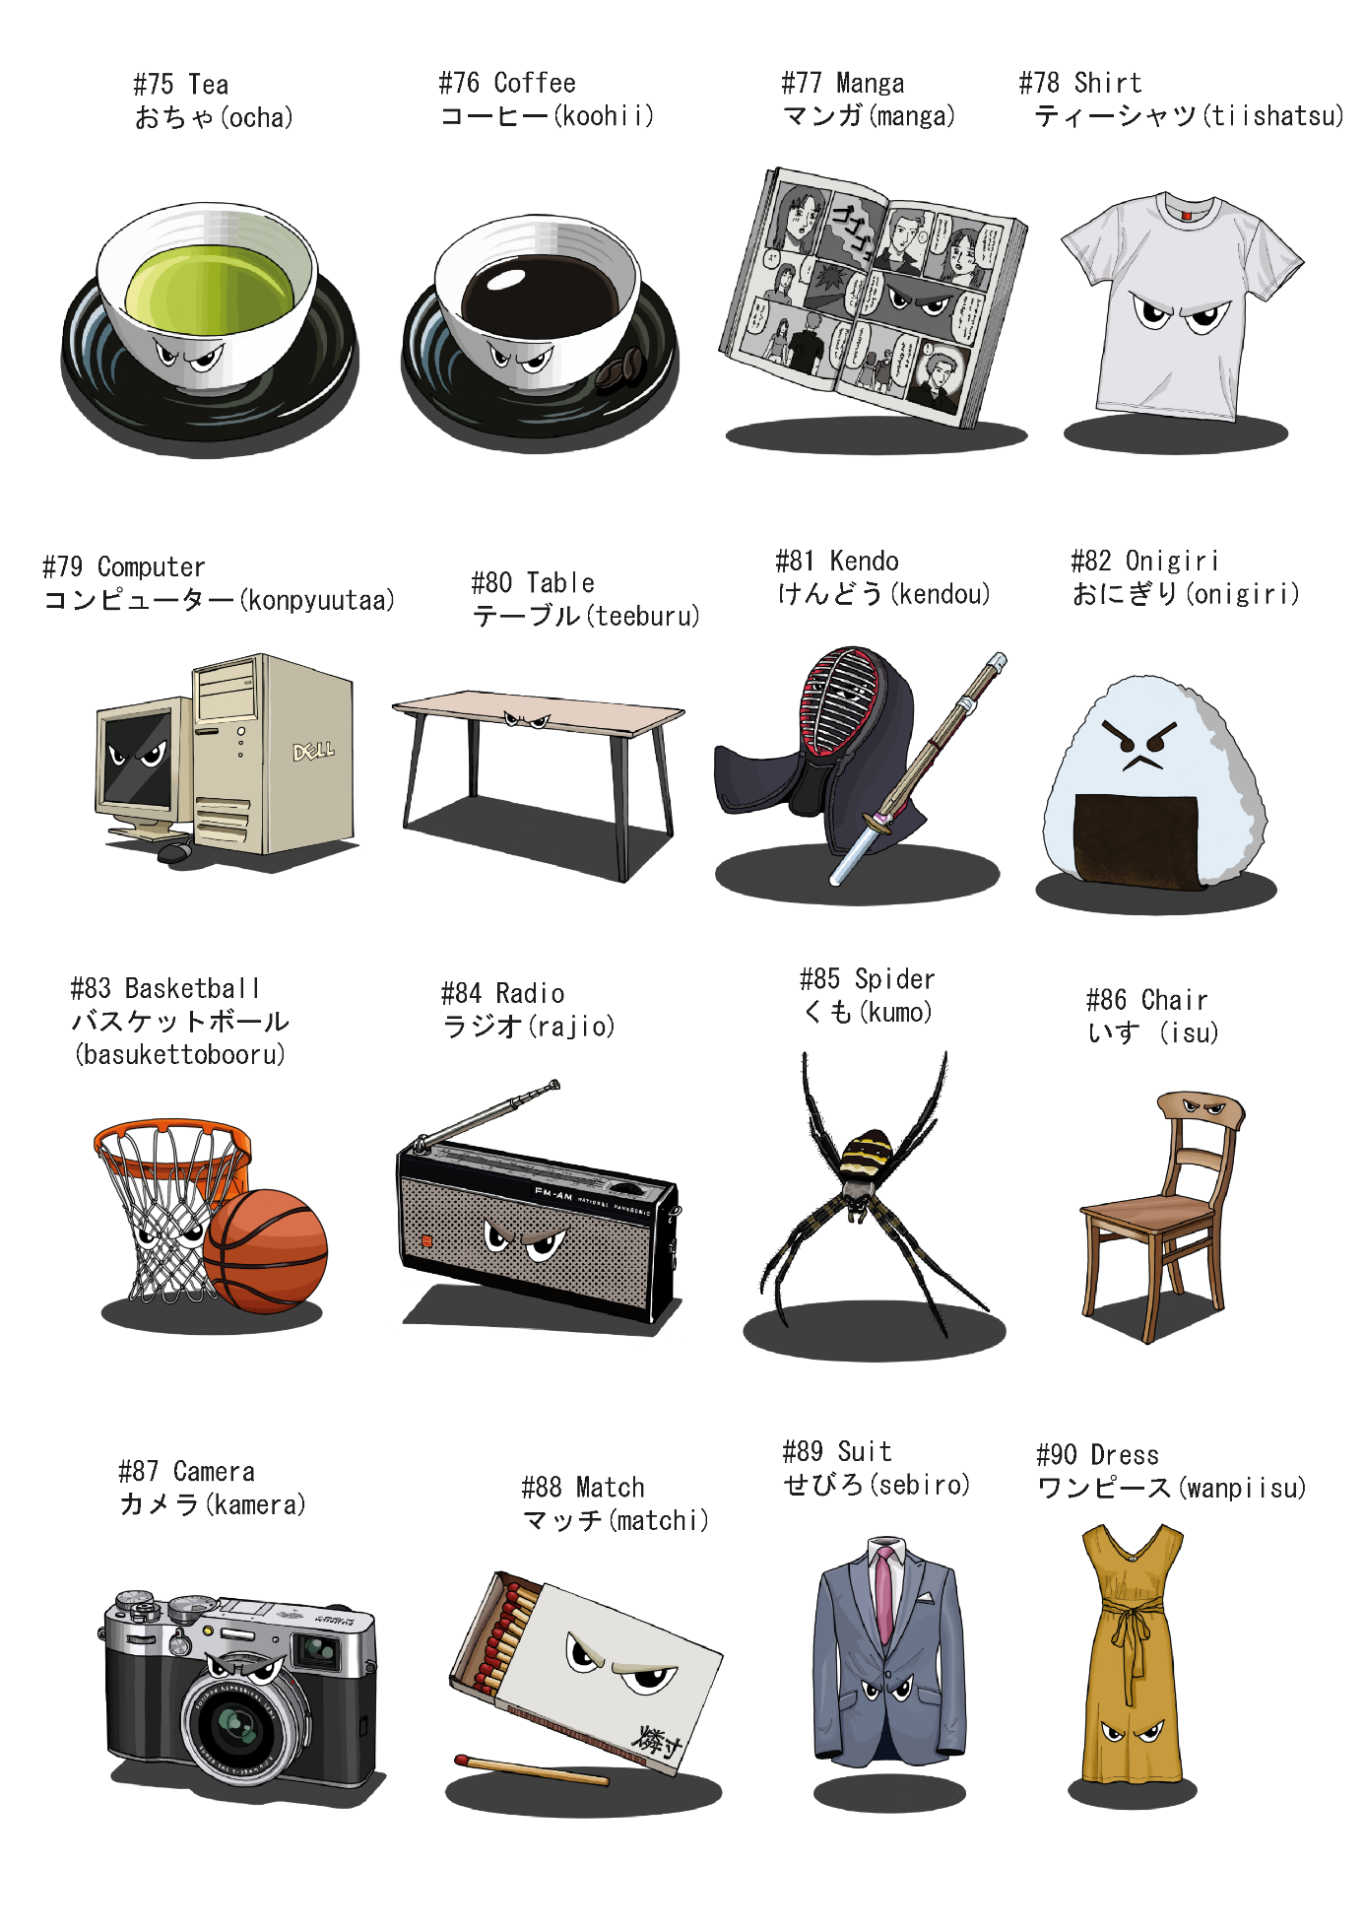

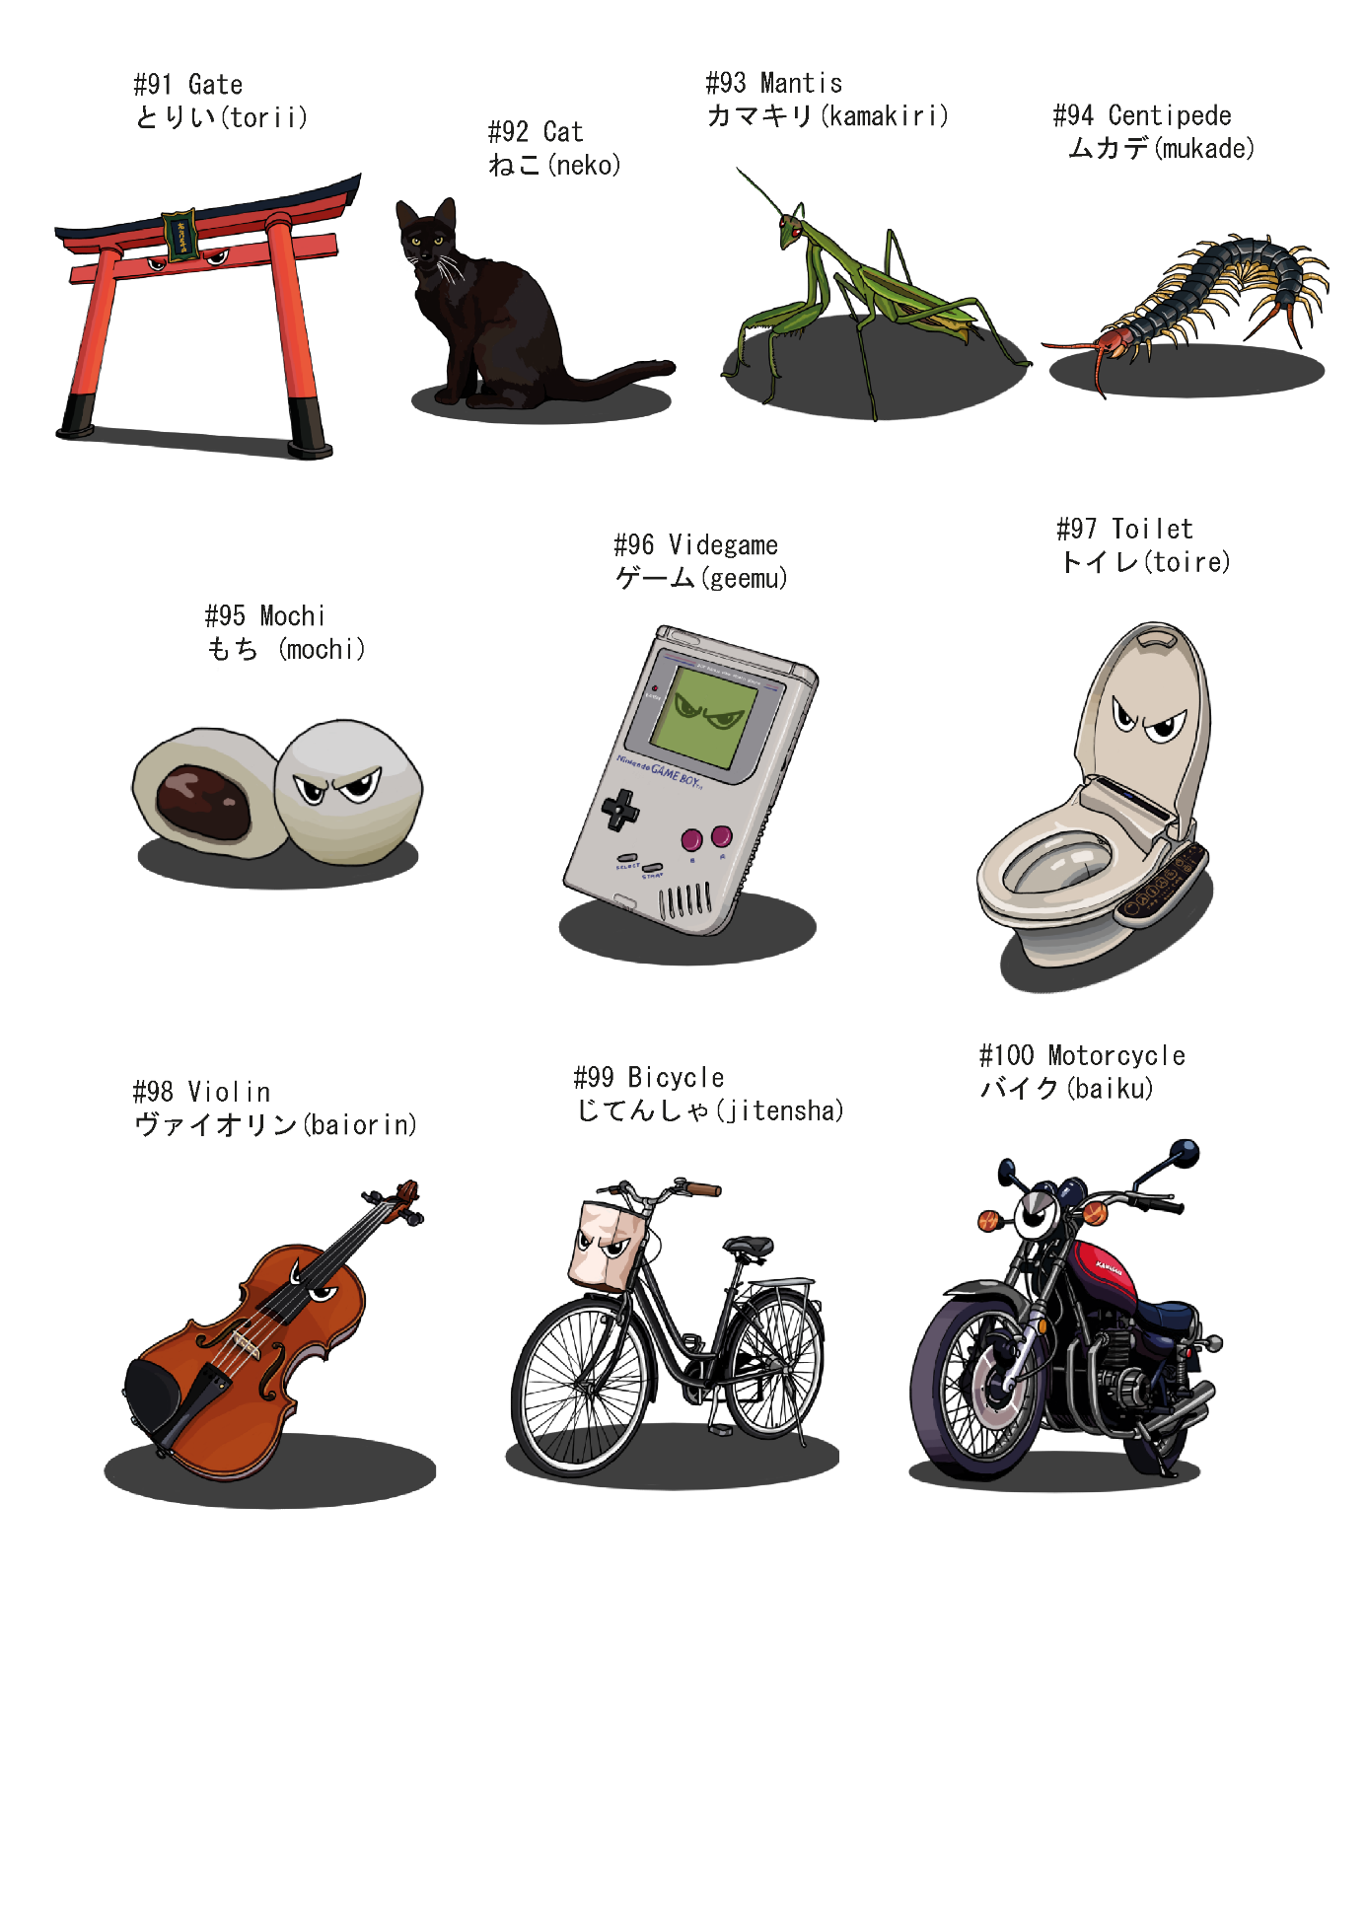

**3 Characterdesign**

Neben den 100 Vokabeln, brauchte der Protagonist der App natürlich auch eine visuelle Darstellung. Ein Charakter, der all die bösen Vokabeln bekämpft. Als Platzhalter nutzte Laurin das PNG einer Katze, das er online gefunden hat. Ursprünglich war gar keine Katze ein Hauptcharakter geplant, jedoch gewann der Platzhalter mit der Zeit so viel Sympathie bei mir, dass ich mich dazu entschloss, tatsächlich eine Katze ein Protagonisten zu designen. Recht schnell stand fest, dass diese Katze ein Samurai sein soll, der sein Katana schwingt.

Nach einigen Skizzen, wurde das Resultat die unten abgebildete Katze. Nun galt es natürlich noch eine Animation zu zeichnen, mit der die Katze zum Leben erweckt wird

**3.1 Animation**

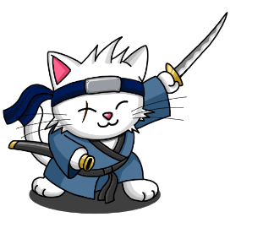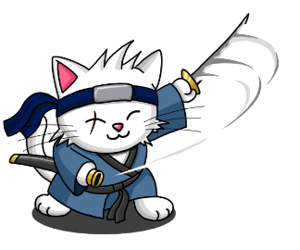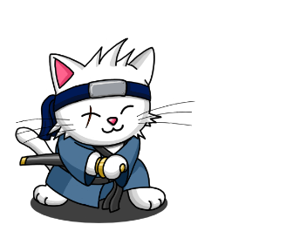Laurin erklärte mir, wie eine 3-Frame Animation funktioniert. So zeichnete ich zuerst die Idle-Pose, dann die End-Pose. Zum Schluss den Zwischenframe, bei dem der Katanaschwung zur Geltung kommt.

**4 UI-Design**

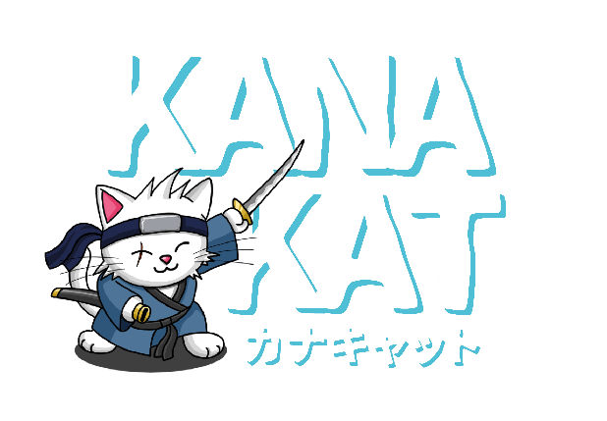Beim Design der User Interface fokussierte ich mich zunächst auf den Battle-Screen, da dieser vermutlich die meiste Zeit vom App-Nutzer gesehen wird. Die ursprünglich Überlegung war es, die Vokabeln in verschiedene Unterpunkte zu unterteile (bspw. Stadt oder Natur) und zu diesen Unterpunkten jeweils einen Hintergrund zu zeichnen, auf dem die Katze und die Vokabeln ihren Kampf austragen können. Jedoch stellte sich recht schnell heraus, dass ein detaillierter Hintergrund viel zu sehr von den Vokabel-Illustrationen ablenken würde. Somit legte ich mich auf zwei Farben für das UI fest: Rosa und Hellblau. Rosa ist hierbei die Farbe der japanischen Kirschblüte und Blau die Farbe des Himmels. Es sind beides Farben, die nicht zu sehr vom Rest des Geschehens ablenken. Somit erstellte ich zwei Mock-Ups des Battle-Screens. Das Hauptmenü sollte ähnlich simpel sein, wozu ich ebenfalls ein Mock-Up erstellte. Anhand dieser Mock-Ups sollte Laurin letztendlich das Interface programmieren. Nun fehlten aber noch App-Icon und Logo bzw. ein App-Name. Nach einiger Überlegungen legten wir uns auf „Kana Kat“ fest, wobei „Kana“ der Begriff für ein japanisches Schriftzeichen und „Kat“ eine coole Art das Wort „Cat“ zu schreiben ist.

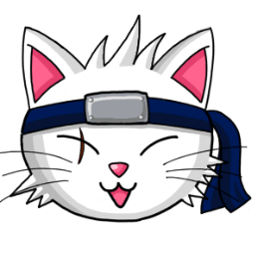

App Icon und Logo

Mock Ups

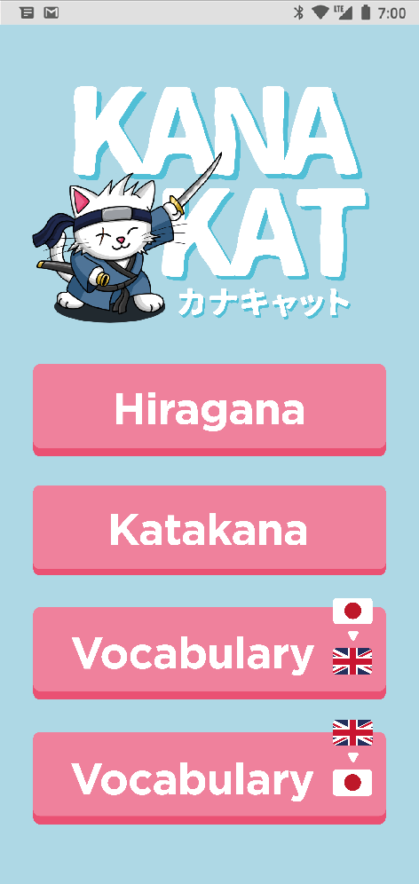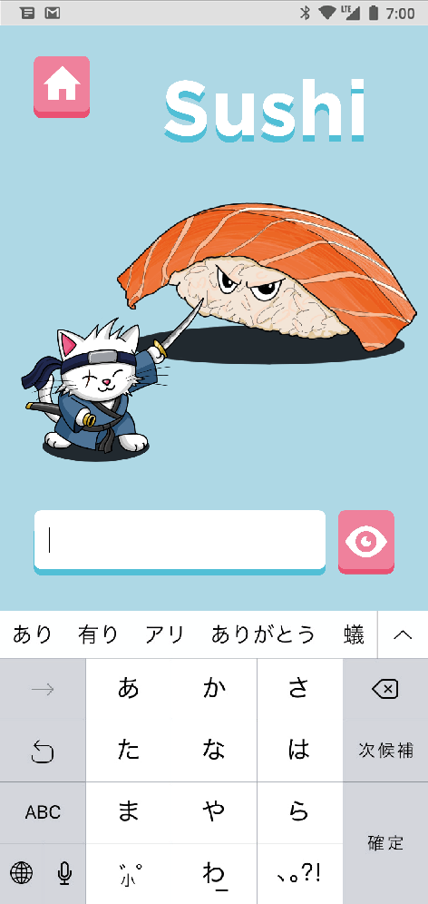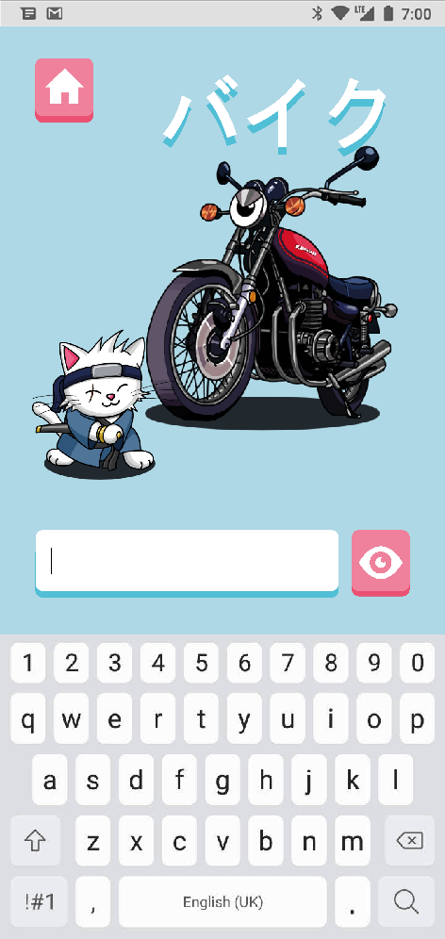

**5 Game-Testing**

Zwischendurch schickte mir Laurin immer mal wieder die neuste Version des Prototypen, die ich dann testete. Mir auffallende Bugs berichtete ich ihm daraufhin. Immer wieder erwischte ich mich aber auch dabei, wie ich die App einfach bloß zum Spaß spielte, ohne Testing Grund.

**6 Fazit**

Insgesamt war das SI-Projekt wesentlich anspruchsvoller, als ich es ursprünglich angenommen hatte. Dies lag schlichtweg daran, dass ich zuvor noch nie so viele Zeichnungen für ein einziges Projekt angefertigt habe. Um im Rahmen der für das SI-Projekt vorgesehenen Zeit zu bleiben, musste ich bei vielen Zeichnungen Kompromisse eingehen und konnte sie nicht so weit ausarbeiten, wie ich es gerne gewollt hätte. Besonders schwer war der Anfang, da die immense Anzahl an zu zeichnenden Vokabeln mich förmlich erschlagen hat. Doch nachdem ich einen Rhythmus fand, kam ich abgesehen von auftretenden Handkrämpfen gut durch das Projekt. Die Kommunikation und Zusammenarbeit mit Laurin war dabei ebenfalls problemlos.